**河南应用技术职业学院第四届学生技能竞赛**

**《机械产品三维造型设计与加工》竞赛样题2**

**考试时间150分钟，总分150分**

**一、考试要求：**

1.在E盘中新建以“班级--姓名”命名的文件夹,考试的全部文件保存在此文件夹下。

2.按照监考教师的要求上传到指定位置。

**（一）.基本绘图题。（共100分）**

1. 根据给定的零件图（试卷第3-7页），建立其三维模型。文件名按给定零件名称存盘。（70分）

分值分配表

|  |  |  |  |
| --- | --- | --- | --- |
| 序号 | 部件名称 | 数量 | 分值 |
| 1 | 底座 | 1 | 20 |
| 2 | 起重螺杆 | 1 | 20 |
| 3 | 旋转杆 | 1 | 5 |
| 4 | 螺钉 | 1 | 10 |
| 5 | 顶盖 | 1 | 15 |

1. 参照给定的装配示意图（试卷第2页），建立其三维装配模型。装配模型以“千斤顶装配”命名存盘。（30分）

分值分配表

|  |  |  |
| --- | --- | --- |
| 序号 | 评分标准 | 分值 |
| 1 | 1处过约束扣1分，依次类推 | 5 |
| 2 | 1处欠约束扣1分，依次类推 | 5 |
| 3 | 1个部件未装配扣4分，依次类推 | 20 |

装配图

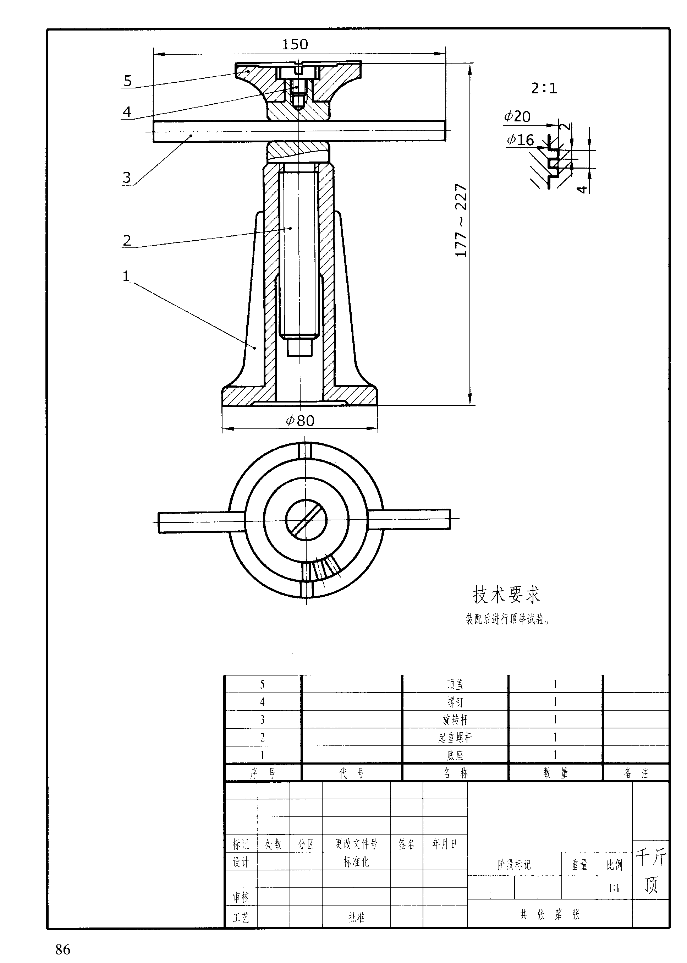

部件1

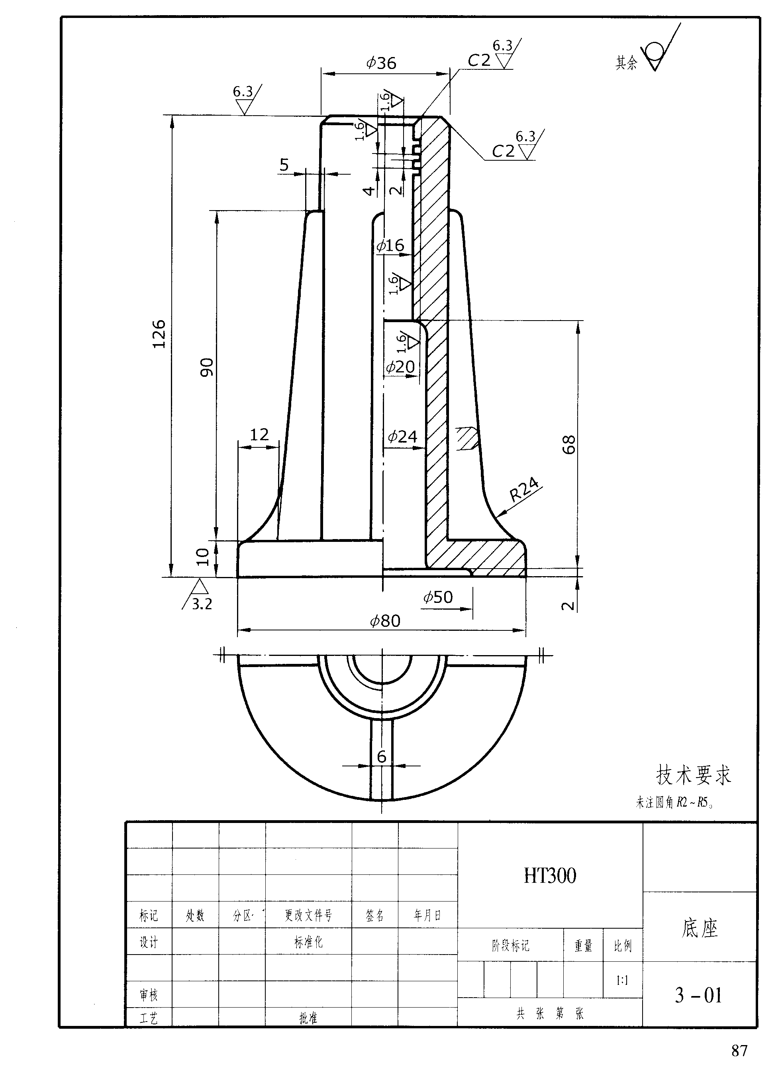

部件2

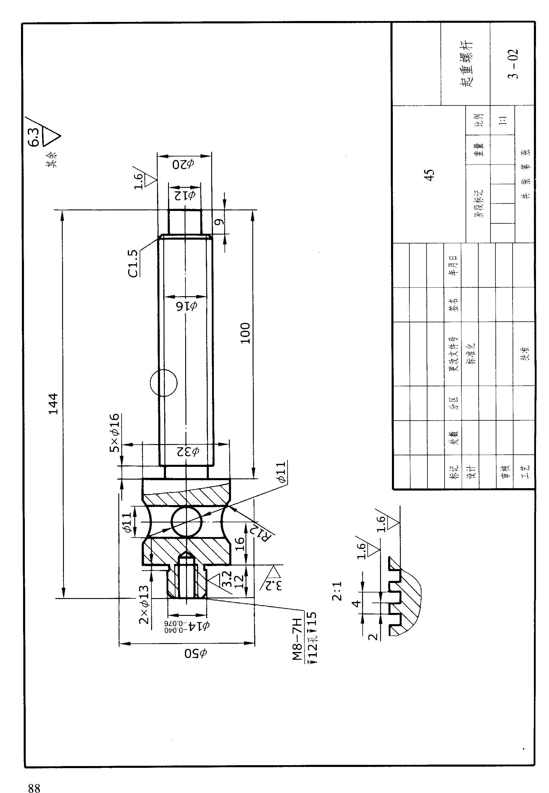

部件3

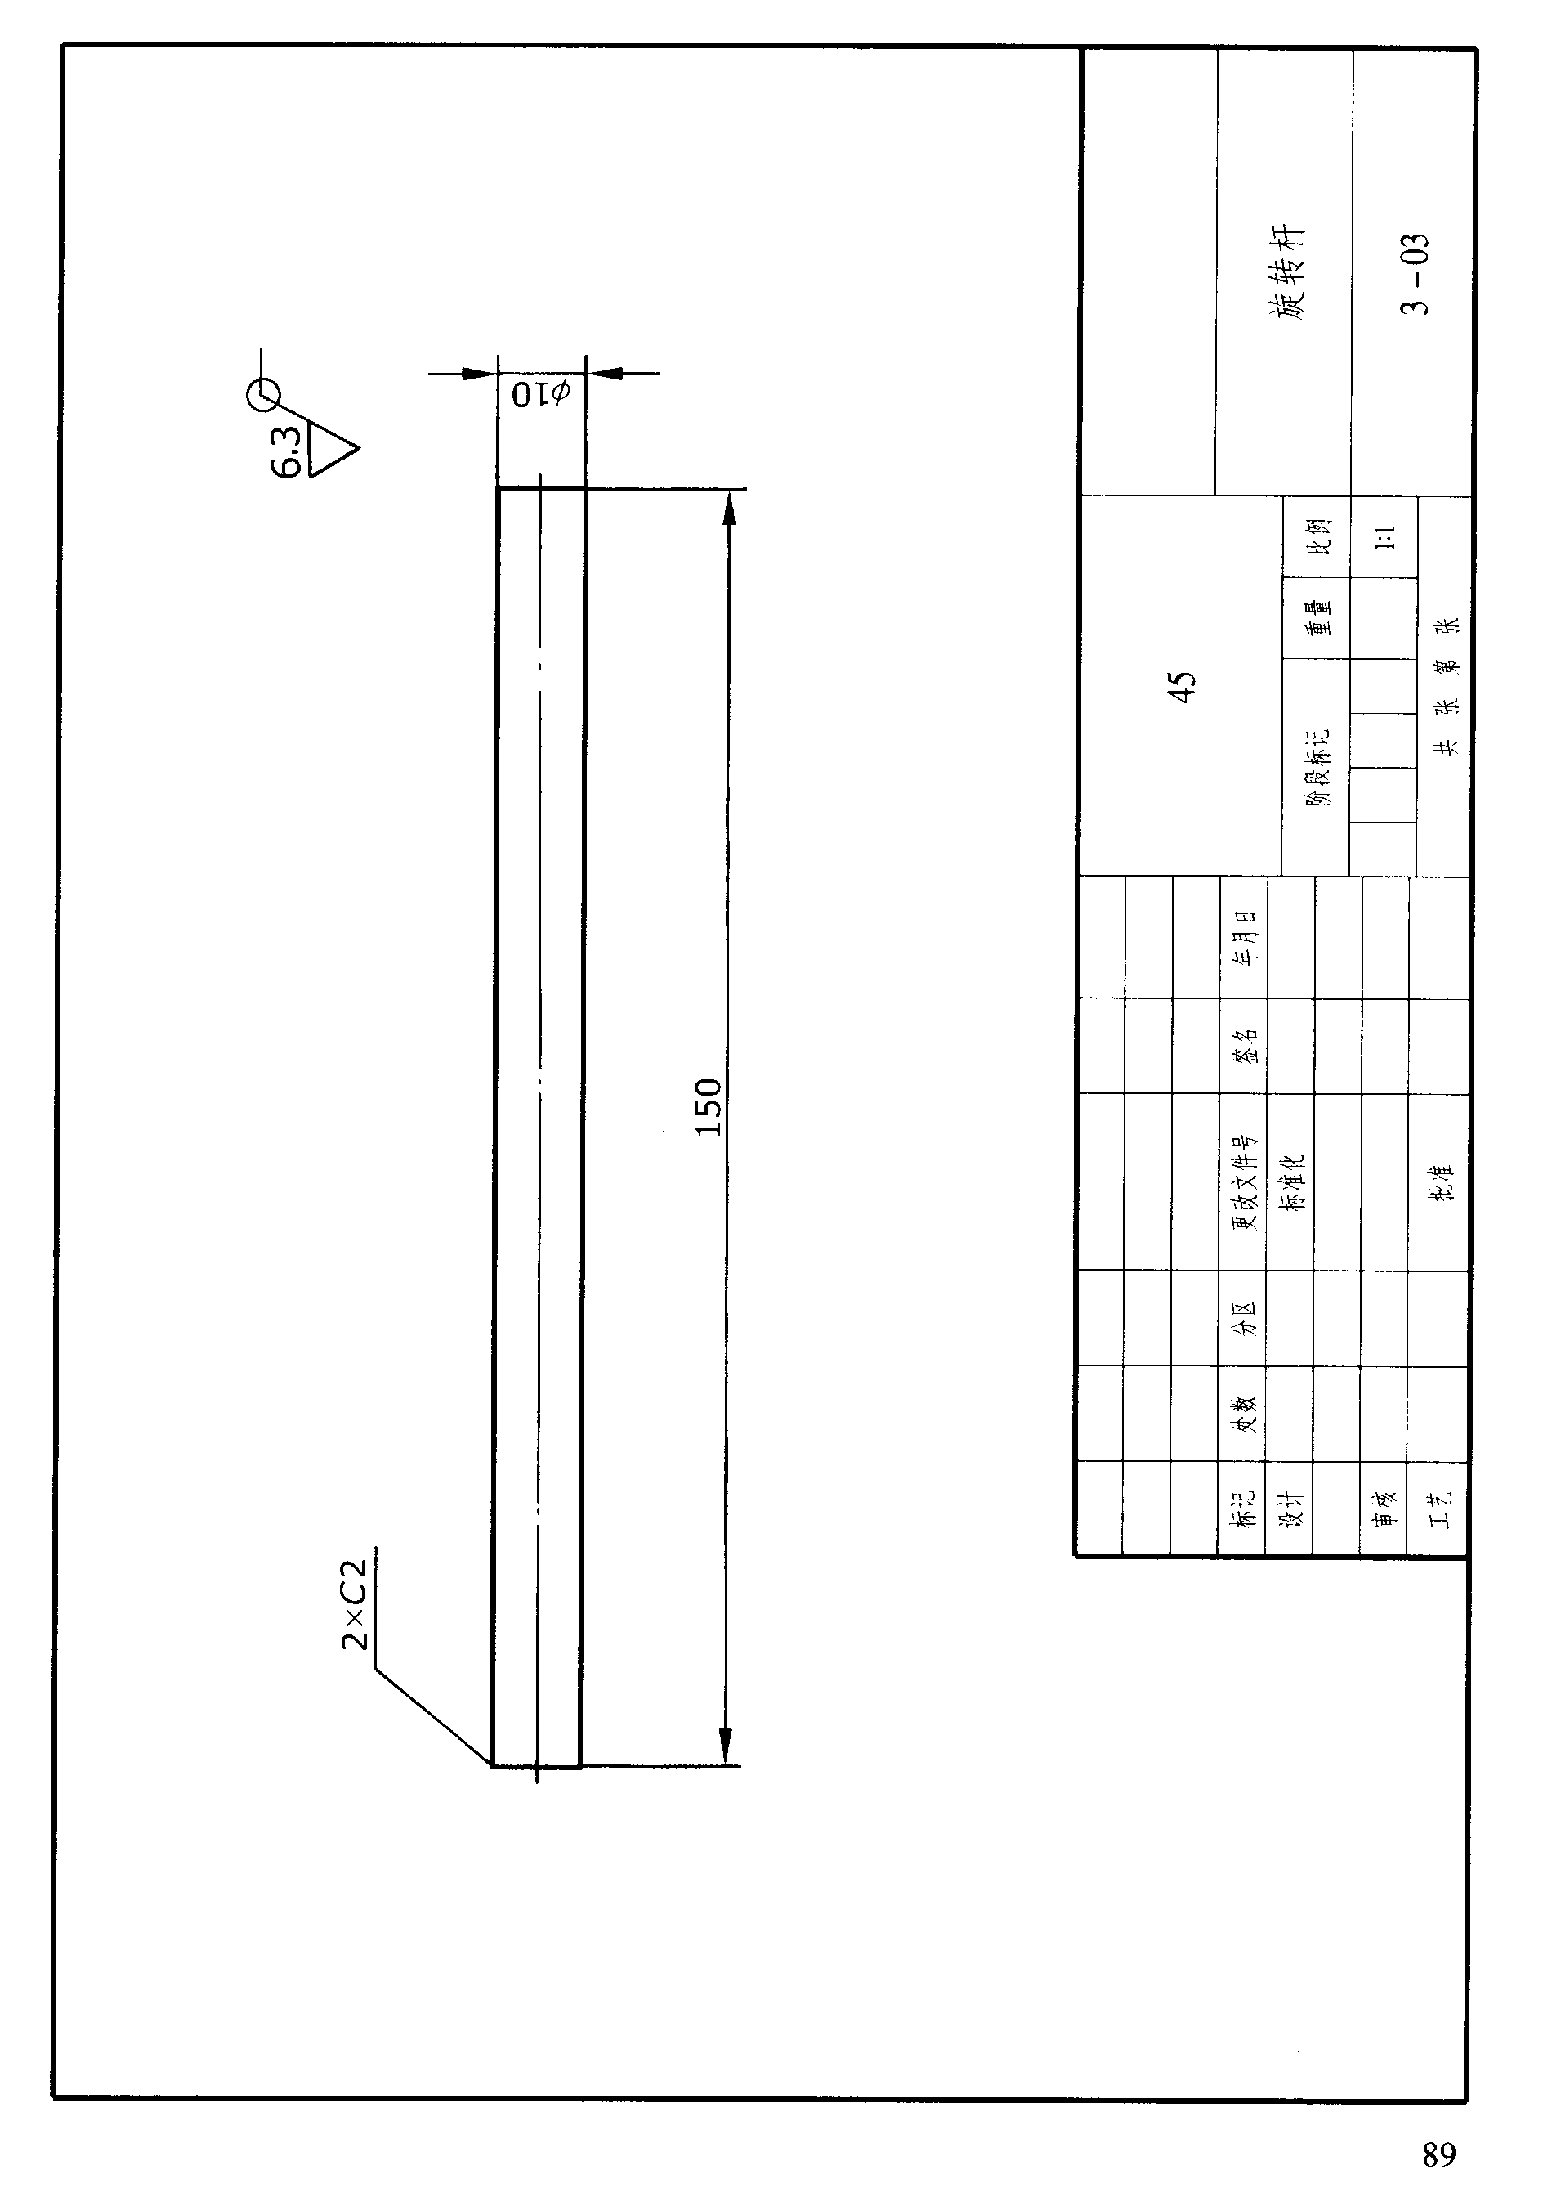

部件4

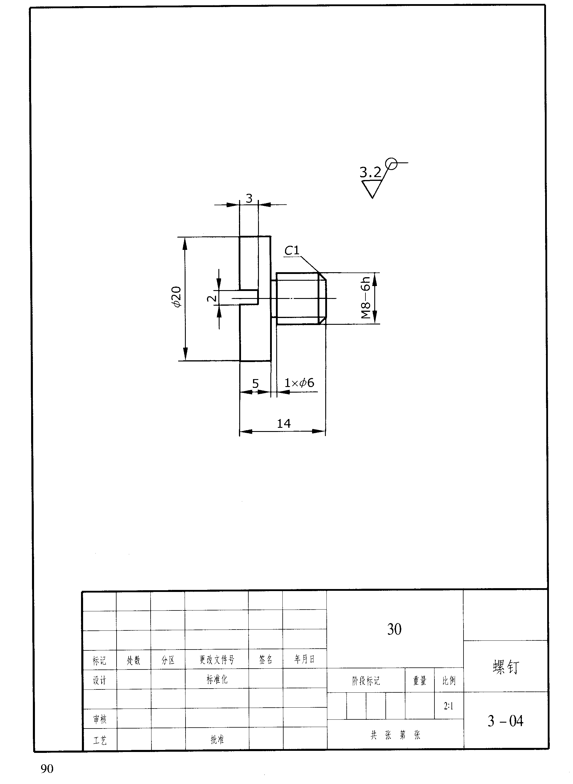

部件5

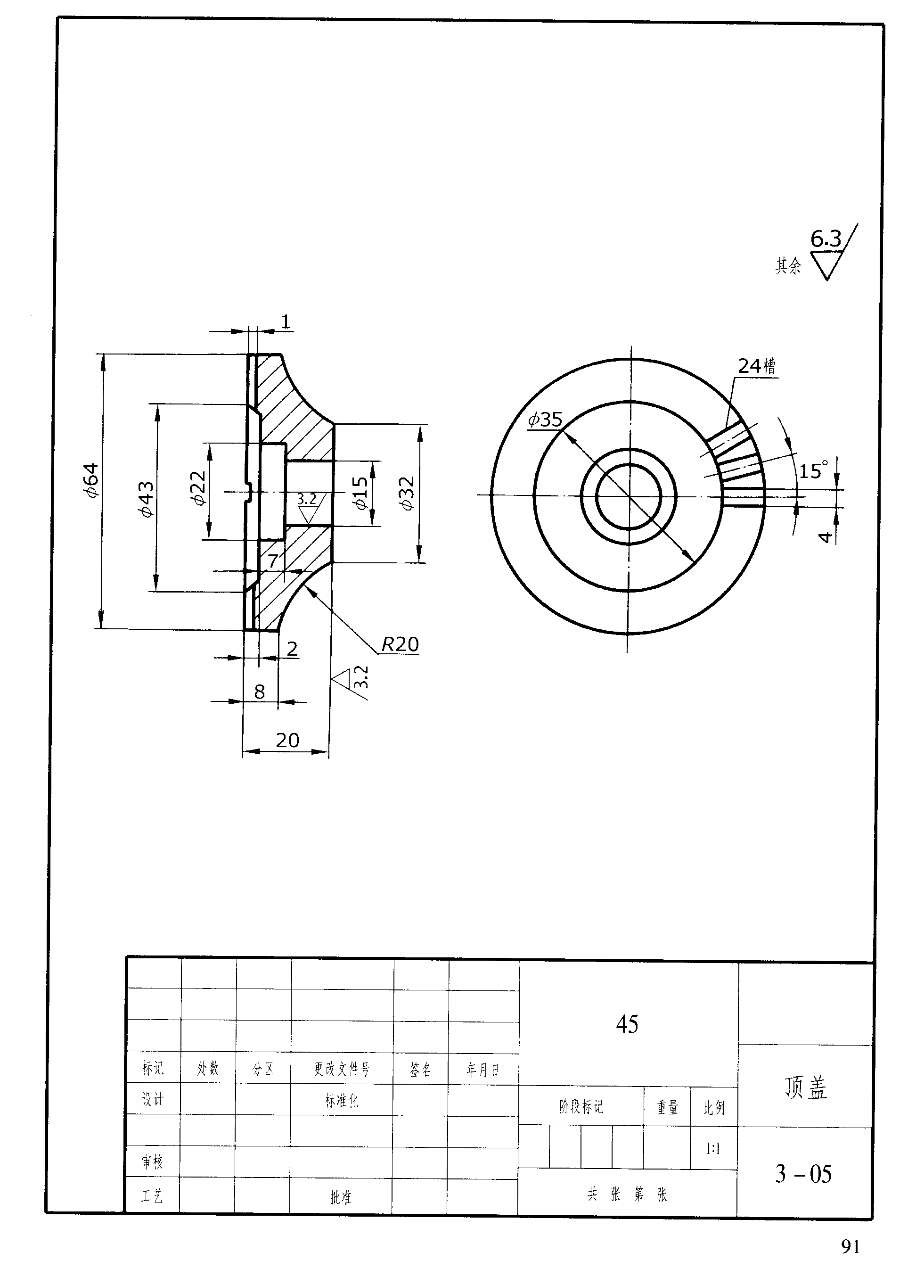

**（二）.UG后处理。（共50分）**

如下图所示零件，毛坯材料为铝块，毛坯尺寸为96x96x52mm，根据图纸绘制出三维造型并利用UG10.0中加工模块对其三维造型进行后处理。

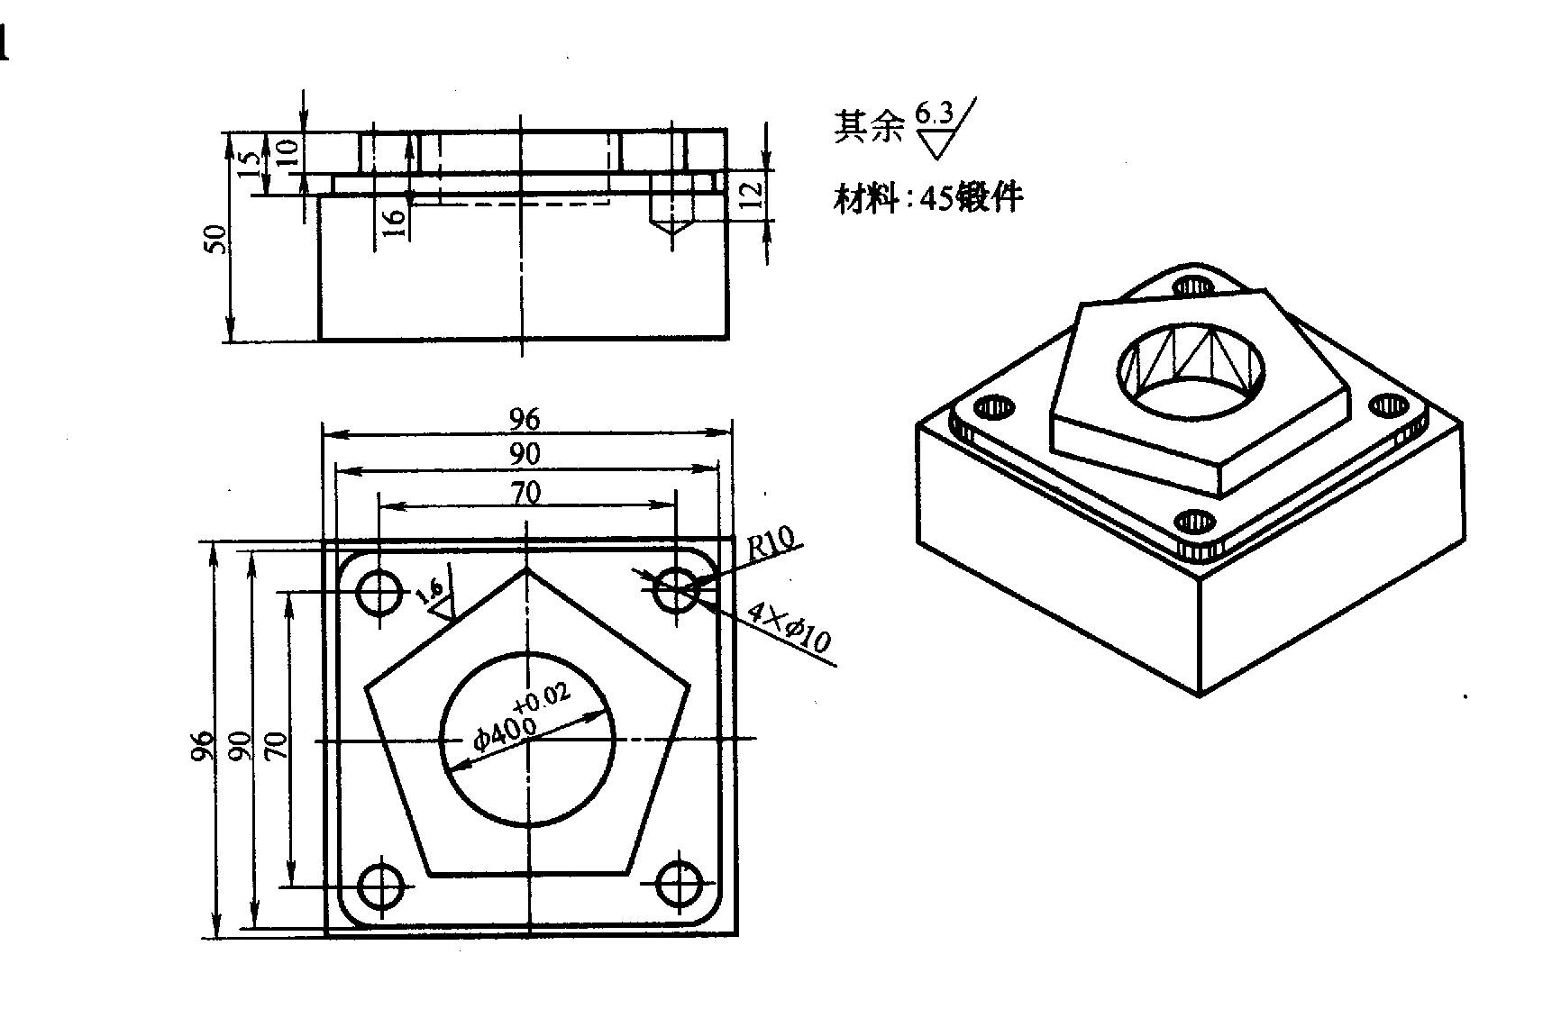

后处理要求：

1. 工件MCS要求设定在工件上表面中心位置处；
2. 毛坯尺寸大小为96x96x52mm；
3. 根据所提供的刀具清单选择加工刀具即可；
4. 选择适合加工铝件的切削参数，达到高效、高质量的完成任务；
5. 加工工艺选择合理，注意粗、精加工。
6. 根据所提供的后处理器，将其转换为G代码、并对程序的开头进行适当修改；
7. 在3D动态模拟下，将模拟好的模型截图保存；
8. 建立以“后处理”命名的文件夹，将本阶段的处理好的三维模型、后处理程序、模型截图保存在此文件夹内。

9.填写此零件的机械加工工艺卡片。

刀具清单

|  |  |  |
| --- | --- | --- |
| 序号 | 规格 | 数量 |
| 1 | D16立铣刀 | 1 |
| 2 | D12立铣刀 | 1 |
| 3 | D8立铣刀 | 1 |
| 4 | D3中心钻 | 1 |
| 5 | D8.5麻花钻 | 1 |

|  |  |  |  |  |  |  |  |  |  |  |  |  |  |  |  |  |  |  |  |  |  |  |  |  |  |  |  |  |  |  |  |  |  |  |  |  |
| --- | --- | --- | --- | --- | --- | --- | --- | --- | --- | --- | --- | --- | --- | --- | --- | --- | --- | --- | --- | --- | --- | --- | --- | --- | --- | --- | --- | --- | --- | --- | --- | --- | --- | --- | --- | --- |
| 河南应用技术职业学院 | | | | | | | | | 机械加工工艺过程卡片 | | | | | | | | 产品类型 | | | |  | | | | 零件图号 | | | |  | | |  | | | | |
| 产品名称 | | | |  | | | | 零件名称 | | | |  | | | 共 1页 | | 第 1页 | | |
| 材料牌号 | | | |  | | | 毛坯种类 | | | |  | | | 毛坯外形尺寸 | | | |  | | | | | 每毛坯件数 | | |  | | 每台件数 | | |  | | 备注 | | |  |
| 工序号 | | 工序名称 | | | 工序内容 | | | | | | | | | | 车间 | | | | 设备 | | | 刀具 | | | | 工艺设备 | | | | | | 量具 | | | | |
| 01 | |  | | |  | | | | | | | | | |  | | | |  | | |  | | | |  | | | | | |  | | | | |
| 02 | |  | | |  | | | | | | | | | |  | | | |  | | |  | | | |  | | | | | |  | | | | |
| 03 | |  | | |  | | | | | | | | | |  | | | |  | | |  | | | |  | | | | | |  | | | | |
| 04 | |  | | | ; | | | | | | | | | |  | | | |  | | |  | | | |  | | | | | |  | | | | |
| 05 | |  | | |  | | | | | | | | | |  | | | |  | | |  | | | |  | | | | | |  | | | | |
| 06 | |  | | |  | | | | | | | | | |  | | | |  | | |  | | | |  | | | | | |  | | | | |
|  |  | |  | | |  | |  | |  | |  |  | | |  | | | |  | | 设计（日期） | | 校对（日期） | | | 审核（日期） | | | 标准化（日期） | | | | | 会签（日期） | |
|  |  | |  | | |  | |  | |  | |  |  | | |  | | | |  | |  | | | | | | | | | | | | | | |
| 标记 | 处数 | | 更改文件号 | | | 签字 | | 日期 | | 标记 | | 处数 | 更改文件号 | | | 签字 | | | | 日期 | |